Задача D3. БИОЛОГИЧНИ РИТМИ
Автор: Пано Панов
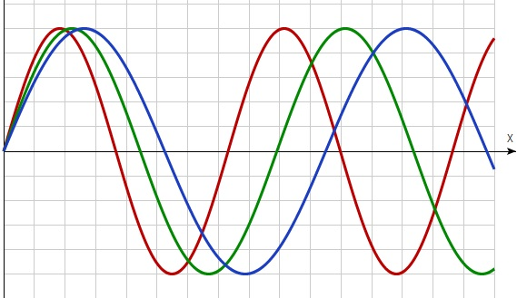
Съществува теория, че в живота на човека има три цикъла, които започват от рождения му ден и определят физическото, емоционалното и интелектуалното му състояние. Те са с периоди, съответно 23, 28, и 33 дни и се наричат биоритми. Всеки един цикъл се представя посредством крива с максимуми и минимуми, както е показано на графиката. По време на максимума на някой от циклите се постига най-добра реализация в съответната област (физическа, емоционална или психическа).
Тъй като трите цикъла започват едновременно, но имат различни периоди, максимумите им, обикновено се достигат в различни дни, Понякога тези максимуми съвпадат. Това е ден, в който настъпва троен максимум (максимум на трите цикъла едновременно) и много хора се интересуват кога именно настъпва троен максимум на биоритмите им. Напишете програма bio, която определя броя на дните от дадена дата до деня на следващия троен максимум, ако са известни датите, на които всеки един от циклите е достигал свой максимум. При определяне на броя на дните до тройния максимум, посочената дата не се брои. Например, ако датата, спрямо която търсим тройния максимум е 10/03, а следващият троен максимум настъпва на дата 12/03, отговорът е 2, а не 3. Ако тройният максимум настъпва на зададената дата, спрямо която търсим троен максимум, то трябва да се намери броя на дните до следващата поява на троен максимум.
Вход
От единствения ред на стандартния вход се въвеждат четири дати разделени с по един интервал. Датите са в един от форматите dd/mm, d/mm, dd/m или d/m, задаващи ден/месец. Първата дата отбелязва деня, в който е настъпил максимума на физическия цикъл. На втората дата - емоционалния цикъл има максимум. На третата дата, максимум е имал интелектуалният цикъл. Четвъртата дата фиксира деня, спрямо който се търси деня на тройния максимум. Четирите дати са от текущата 2017 година.
Изход
На единствен ред на стандартния изход се извежда едно цяло число, показващо броя на дните до следващия троен максимум.
Ограничения: Всички дати са от текущата година (2017 година).
Забележка: Не е задължително датата, спрямо която търсим тройния максимум да е най-голямата. Виж пример 2.
Примери
Вход Изход
1/1 1/1 1/1 1/1 21252
23/7 29/10 23/7 10/2 10789

